
Ausgabe Dezember 2023
DER ROTE SPATZ

Informationsblatt des Dessauer SPD-Stadtverbandes Dessau-Roßlau

Liebe Leserinnen, liebe Leser,
der November war noch einmal sehr ereignisreich für die SPD in unserem Bundesland.
Zu Beginn des Monats erfolgte auf einem Landesparteitag die Festlegung des Kandidaten zur Europawahl im Juni 2024.
Auf Stadtebene haben wir einen neuen SPD-Stadtvorstand gewählt. Von allen großen Ortsvereinen hatten sich Vertreter in einem ausgewogenen Verhältnis zur Mitarbeit bereiterklärt. Es ist wichtig, dass junge Mitglieder in wichtigen Positionen nachrücken, um die Arbeit neu zu beleben.
Die Liste für die Wahlbereiche stehen nun ebenfalls fest. Das Kommunalwahlprogramm wurde in mehreren Veranstaltungen zusammengestellt und auf dem Parteitag verabschiedet. Großen Dank an Robert, der das alles ermöglichte und organisiert hat. Die Pause im Dezember zum Jahreswechsel kommt nun genau richtig. Im neuen Jahr wollen wir mit neuer Kraft an die Vorbereitung der Kommunalwahl gehen.
Wir wünschen allen Mitgliedern und Sympathisanten Gesundheit und eine schöne Adventszeit. Die nächste Ausgabe des Roten Spatzen erscheint noch vor Weihnachten.
Christine Walther, Daniel Kutsche, Daniela Koppe, Robert Hartmann, Joachim Volger und Daniel André Bräsecke
Liebe Genossinnen, liebe Genossen,
am 11.11. wurde auf dem Stadtparteitag ein mehrheitlich neuer Vorstand gewählt. Die meisten Mitglieder des alten Vorstandes stellten sich nicht erneut zur Wahl. Somit fand ein gewisser Generationswechsel im Stadtverband statt.
Ich möchte mich hier bei allen ehemaligen Mitgliedern des Vorstandes bedanken. Sich ehrenamtlich einzubringen und aktiv an der Gestaltung unserer Gesellschaft mitzuwirken - das bedeutet Zeit zu opfern, Kraft und oftmals auch Finanzen aufzuwenden, sich mit Problemen auseinanderzusetzen. Es bedeutet aber auch Zusammenhalt zu erleben, miteinander und voneinander zu lernen und Freunde zu gewinnen. Das ist meine Erfahrung.
Sich politisch zu engagieren bedeutet – aber auch gerade in der letzten Zeit – viel Gegenwind zu erfahren und verantwortlich gemacht zu werden, oftmals für Dinge, auf die wir hier vor Ort gar keinen Einfluss haben. Umso mehr gebührt allen ehrenamtlichen Politikerinnen und Politikern Respekt und Anerkennung.

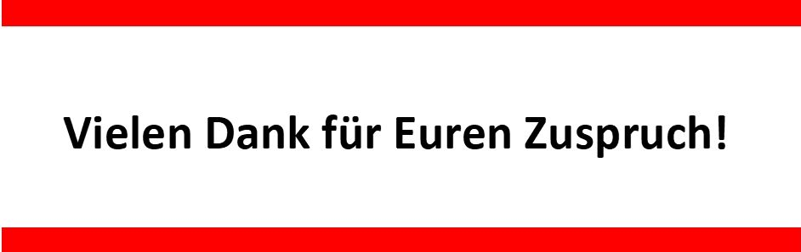

Roberts Abschied als Stadtverbandsvorsitzender bedeutete auch, dass ein Neuer gefunden werden musste. Ich selbst befasste mich gar nicht mit diesem Thema und nach „dem Anruf“ war für mich noch lange nicht klar, dass ich es werden wollte. Ich bekam jedoch viel Zuspruch, der Mut machte und mir Möglichkeiten aufzeigte.
Vielen Dank dafür!
Auf diesem Wege möchte ich mich aber auch bei Euch für das mir ausgesprochene Vertrauen bei der Wahl zum Vorsitzenden unseres Stadtverbandes bedanken. Ich bin mir über die Verantwortung und die Bedeutung des Postens im Klaren und verspreche Euch, diese Funktion zuverlässig und gewissenhaft auszuführen. Sicher hab ich nicht auf alle Dinge eine Antwort. Doch ich sehe die Vorstandsarbeit als eine Teamaufgabe und weiß auch, dass ich in meinem Vorgänger

einen guten Ratgeber an der Seite habe.
Das neue Vorstandsteam hat sich am 18.11.2023 zu seiner ersten Sitzung zusammengefunden. Ich selbst habe ein gutes Gefühl und freue mich sehr auf die Zusammenarbeit mit meinen beiden Stellvertretenden Daniela Koppe und Jan Mußmann, den Beisitzer*innen Christine Walther, Eter Hachmann, Kathleen Beck und André Bräsecke, der Schriftführerin Talisa Buchmann und dem Schatzmeister Mario Pinkert.
Die kommenden Monate halten viele Aufgaben und Herausforderungen für uns bereit. Die weltpolitische Lage mit all den Konflikten und Krisen wird uns auch hier in unserem Stadtverband stetig fordern. Zwei wichtige Wahlen stehen im nächsten Jahr an. Unser Regionalgeschäftsführer Thomas Walther wird sich nach langer Tätigkeit in den verdienten Ruhestand verabschieden, was die Frage aufwirft, was aus unserer Geschäftsstelle wird. All diese Dinge und noch mehr brauchen unser aller Aufmerksamkeit und Mitwirkung.
Im Namen des Vorstandes unseres Stadtverbandes wünsche ich Euch, Euren Familienmitgliedern und Freunden eine ruhige, erholsame und besinnliche Adventszeit.
Kommt alle gut und gesund ins neue Jahr.
Euer Daniel Kutsche

Danksagung

Liebe Genossinnen und Genossen,
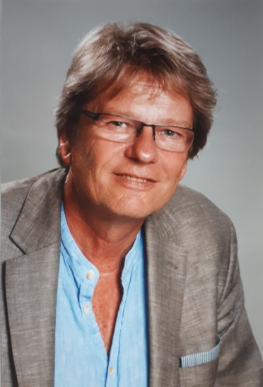
am 10. und am 11. November hatten wir unsere Stadtparteitage. Über die Inhalte und Beschlusslagen seid Ihr informiert. Erlaubt mir an dieser Stelle noch ein paar persönliche Worte, vor allem an jene, die nicht an den Parteitagen dabei waren.
Ich bin nach 18 Jahren im Vorstand nicht nochmals angetreten. Es gibt dafür verschiedene Argumente. Ich habe die Arbeit im Stadtverbandsvorstand sehr gerne getan! Es ist eine wichtige Aufgabe sich unserer Partei zu widmen und sich für ihren Fortbestand und ihre Arbeit einzusetzen. Es war und ist mir eine Herzenssache, sich für eine demokratische und soziale Gesellschaft zu engagieren.
Ich möchte Euch Danke sagen! Danke für das Vertrauen, dass ich von Euch bekam. Insbesondere für die letzten 5 Jahre wo ich den Vorsitz inne hatte. Es hat mir Freude bereitet! Wir hatten viele interessanten Termine, obwohl die Corona-Pandemie so manche Schwierigkeit mit sich brachte.
In guter Erinnerung habe ich die Runden, wo wir über die Zukunft unserer Stadt diskutieren und wir viele Zusammenkünften mit interessanten Referenten hatten.
Auch die Gesprächsrunden zu unserem nun beschlossen Wahlprogramm, insbesondere mit den Dezernenten unserer Stadt habe ich in guter Erinnerung. Auch dafür möchte ich danken!
18 Jahre sind eine lange Zeit gewesen. Als ich 2005 erstmalig zum stellvertretenden Vorsitzenden gewählt wurde war Angelika Storz die Vorsitzende. Später, ab 2007, übernahm Hans Tschammer diese Funktion. Auch bei ihnen möchte ich mich bedanken, denn ich habe von ihnen viel gelernt.
Ich möchte mich auch für die Zusammenarbeit im letzten Vorstand bedanken. Es war ein vertrauensvolles Zusammenarbeiten.
Für die SPD in Gänze, aber auch für unseren Stadtverband waren die letzten 18 Jahre keine leichte Zeit. Aber es geht weiter!
Auch wenn ich nun nicht mehr im Vorstand mitwirken werde, so stehe ich weiterhin der SPD zur Verfügung und werde mich nun eher in Projekten engagieren.
Jetzt haben wir den neuen Vorstand. Er hat sich deutlich verjüngt und das ist gut so!
Jüngere Menschen finden eine andere Sprache, um mit der Gesellschaft zu kommunizieren und haben Antennen für neue und wichtige Themen.
Ich wünsche mir, dass Ihr in den neuen Vorstand dasselbe Vertrauen setzt wie ich es erleben durfte und insbesondere in Daniel Kutsche, der nun den Vorsitz inne hat!
Viel Erfolg bei den künftigen Aufgaben!
Euch allen eine schöne nun beginnende Adventszeit, bleibt gesund und weiterhin politisch und gesellschaftlich aktiv!

Robert Hartmann

SPD-Stadtparteitag Dessau-Roßlau am 10. + 11.11.2023
Christine Walther
Am 10. und 11. November 2023 fanden SPD-Stadtparteitage in Dessau-Roßlau statt. Wir haben die Kommunalwahllisten für die Wahlbereiche festgelegt und unsere Vorstandswahl durchgeführt. Das war mit vielen Wahlgängen verbunden, die sich hingezogen haben. Für alle anderen Mitglieder bot sich die Gelegenheit sich untereinander auszutauschen. Ich habe mich gefreut, dass ich so viele bekannte Gesichter wiedergesehen habe und auch neue Mitglieder kennenlernen konnte.
Am Sonnabend hatten wir unseren Landesvorsitzenden Andreas Schmidt und unseren Landtagsabgeordneten Holger Hövelmann zu Gast. Beide sprachen ein Grußwort.
Das Wichtigste zuerst: Daniel Kutsche vom SPD-OV-Siedlung-Ziebigk-Kühnau hat den langjährigen Vorsitzenden Robert Hartmann abgelöst.
Die Vorstandswahl für den SPD-Stadtverbandsvorstand Dessau-Roßlau brachte folgendes Ergebnis:
Vorsitzender: Daniel Kutsche
Stellvertreter: Daniela Koppe und Jan Mußmann
Schatzmeister: Mario Pinkert
Schriftführerin: Talisa Buchmann
Beisitzer: Eter Hachmann, André Bräsecke, Kathleen Beck, Christine Walther

Allen herzliche Glückwunsche zum neuen Amt!
Ich bin auch schon auf die Vorstandsarbeit gespannt. Es gibt viel zu tun. Als Wichtigstes muss der Wahlkampf für die Kommunalwahl und die Europawahl vorbereitet werden.

Weitere Wahlergebnisse waren:
Schiedskommission:
Vorsitz: Michael Fricke,
Stellvertreter: Rita Till, Robert Hartmann
Beisitzer: Falk Bolze, René Stürmer, Gabi Perl

Revisoren: Ingeborg Arnold, Gerlinde Kelz

Delegierte zum Landesparteitag: Ralph Porsche, Talisa Buchmann, Kathrin Peitler, André Bräsecke
Ersatzdelegierte: Kathleen Beck, Mario Pinkert

Mitglieder des Landesparteirates: Christine Walther und Robert Hartmann
Ersatzdelegierter: Jan Mußmann

Kurzbericht vom außerordentlichen SPD-Landesparteitag am 3.11.2023 in Bernburg
Christine Walther
Am Freitag, 3.11.2023, fand in Bernburg der SPD-Landesparteitag statt, auf dem wir den Kandidaten für die Bundesliste zur Europawahl festgelegt haben. Der SPD-Stadtverband Dessau-Roßlau war mit drei Delegierten vertreten: Ralph Porsche, Larissa Wallner und Christine Walther.
Das wichtigste Ereignis: Thomas Rieke vom Stadtverband Magdeburg wurde für Sachsen-Anhalt nominiert – herzlichen Glückwunsch! Der Ersatzkandidat ist Lukas Kiehne, Kreisverband ABI.
Eine Neuerung war mit dem Parteitag verbunden. Wir erhielten am Eingang ein digitales Abstimmungs-Gerät (Tablett) mit dem wir unsere Stimmen abgeben konnten. Das hat uns viel Zeit gespart.
Es gab zwei Anträge E1 und E2.
E1 vom Stadtverband Halle zu Einsatzverbot von Streumunition. Der Antrag wurde angenommen.
E2 vom SPD-Stadtvorstand Halle zum Thema: Humane Migrationspolitik. Hier gab es eine längere Debatte, die sich auch auf andere Themen wie z.B. Schleuser, Abschieben, Intel-Ansiedlung, usw. ausweitete. Nach dem Antrag auf „Schluss der Debatte“ wurde das Anliegen mit einem ganz knappen Ergebnis an den Landesvorstand verwiesen.
Regionalkonferenzen und Landesparteirat sollen sich nun noch mal mit dem Thema stärken beschäftigen. Es konnte festgestellt werden, dass es großen Redebedarf gibt.
Der Initiativantrag I1: Stärkung des Friedens und der Sicherheit im Nahen Osten und Bekämpfung des Antisemitismus wurde zum Parteitag angenommen. Bei der Resolution I2: Go East – eine neue Perspektive für eine progressive Osteuropapolitik stellte die Antragskommission keinen Initiativcharakter fest und schlug die Nichtbefassung vor. Der Empfehlung wurde gefolgt.
Es war schön, nach anderthalb Jahren wieder mal auf einem Landesparteitag dabei gewesen zu sein, bekannte Gesichter zu sehen und sich mit dem Ein- oder Anderen etwas austauschen zu können.

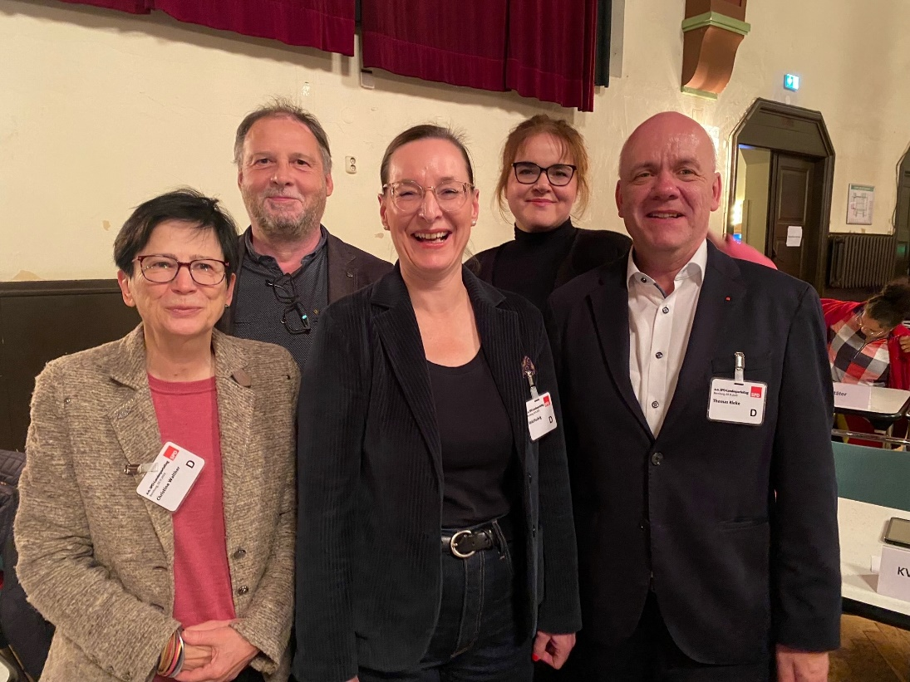

Die Dessauer Delegierten mit Thomas Riecke und der Landtagsabgeordneten Elrid Pasbrig.

Volkstrauertag 2023
Daniel Kutsche
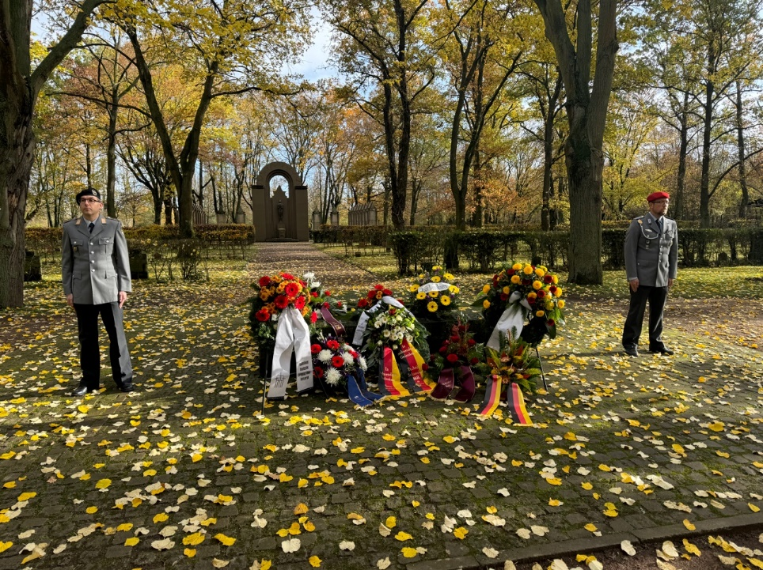
Am Sonntag, dem 19.11.2023, haben wir in einer Gedenk-veranstaltung der vielen Kriegstoten gedacht. Unser Stadtverband war auch in diesem Jahr mit einer kleinen Delegation vertreten.
Oberbürgermeister Robert Reck sprach Worte des Gedenkens. Im Anschluss daran sprach Kreis-oberpfarrerin Annegret Friedrich-Berenbruch ein Gebet für den Frieden.
Der vorherige und der aktuelle Vorsitzende des SPD Stadtverban-des, Robert Hartmann und Daniel Frank Kutsche, legten gemeinsam Gestecke an den Gräbern und Mahnmalen für die gefallenen Soldatinnen und Soldaten und den Gräbern der im 2. Weltkrieg getöteten Zwangsarbeiterinnen und Zwangsarbeitern nieder.
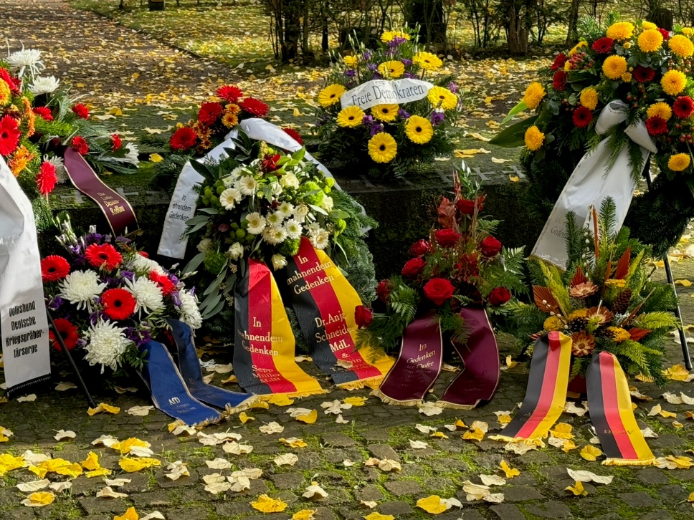
Krieg und Gewalt ziehen immer Leid nach sich und das meist nicht bei denen, die Soldatinnen und Soldaten in den Krieg schicken, sondern bei den Soldaten selbst, deren Familien, den Zivilisten, die dabei zu Schaden kommen und ihre Habe und in vielen Fällen auch ihre Heimat verlieren.
Die Erinnerung an das Leid des Krieges und die Mahnung für den Frieden sind gerade heute von großer Bedeutung. Auch hier bei uns in Dessau-Roßlau - mitten in Deutschland - ist dies wichtig. Wir können glücklich darüber sein in Frieden zu leben. Doch wir müssen für Frieden und Demokratie streiten und daran arbeiten, dass von unserem Land nie wieder ein Krieg ausgehen wird. Und wir müssen Menschen helfen, die vor Krieg und Leid flüchten.

Juso-Bundeskongress
Kathleen Beck
vom 17. bis 19.11. fand in Braunschweig unser Juso-Bundeskongress statt. Ich war als Delegierte anwesend und habe mich vor allem mit Anträgen zu den Themen Klima / Umwelt und Feminismus befasst. Sachsen-Anhalt stellte 6 Delegierte, darunter die neue Landesvorsitzende Cassidy-Jane Mietkhe. Mit dem ehemaligen stellvertretenden Bundesvorsitzenden und neuem Landesvorsitzenden Niklas Gerlach und vielen Gästen und Ersatzdelegierten waren wir zahlreich vertreten.
Im Vorfeld fand bereits eine Besprechung der Ostverbände in Wismar statt, in der sich die Kandidierenden für den stellvertretenden Bundesvorstand vorstellten und Anträge gemeinsam beraten wurden. Die Ostverbände hatten Philipp Türmer aus Hessen-Süd einstimmig als Kandidaten für den Bundesvorsitz nominiert, ebenso Johannes Barsch aus Mecklenburg-Vorpommern als Ostkandidaten für den stellvertretenden Bundesvorsitz. Philipp Türmer und Johannes Barsch gehören, wie auch alle Ostverbände, der linken Jusoströmung der Traditionalisten an. Die Schwerpunkte beider liegen stark auf den Themen Wirtschaft und Arbeit. Beide waren Gäste auf unserer Landesdelegiertenkonferenz im September. Der starke Zusammenhalt der Verbände der ostdeutschen Länder hat großen Eindruck auf mich gemacht. Zusammen stellen wir 30 Delegierte, die im Bund als Einheit auftreten.
Philipp trat gegen Sarah Mohamed aus Nordrhein-Westphalen an, die der linken Jusoströmung „Netzwerk linkes Zentrum-NwlZ“ angehört. Während die Traditionalisten den Fokus auf klassische sozialistische Werte wie gute Arbeit, gute Löhne und gerechte Verteilung legen, konzentriert sich das NwlZ vor allem auf die Themen Queer-Feminismus, Klimapolitik und Migration.
Im Laufe des Jahres war ich auf einigen Themenkongressen des Juso-Bundesverbandes und konnte mir aufgrund einiger Workshops bei und mit den Kandidierenden und auf etlichen Verbandspartys selbst ein gutes Bild machen. Philipp fällt durch sein Charisma, seine Herzlichkeit und sein kämpferisches Engagement in Fragen der Umverteilung auf, Sarah habe ich als eine sehr einfühlsame und motivierende Person erlebt. Von der Spaltung, die aufgrund der verschiedenen Strömungen zwischen den Landesverbänden für einige Kälte sorgt, merkt man bei der Arbeit des Bundesvorstands nichts.

Die Spannung war groß. Die erste Kampfkandidatur seit über 20 Jahren um den Bundesvorsitz hat für große Anspannung und Nervosität gesorgt. Als Philipp mit 162:132 Stimmen zum Vorsitzenden gewählt wurde, sorgte das für viele Tränen auf beiden Seiten – Traurigkeit und Wut auf Seiten des NwlZ und Freude und Erleichterung auf Seiten der Tradi´s. Die Stimmung zwischen den Verbänden war eisig. Es kam Sorge auf, ob wir vernünftig in die Antragsberatung starten können, oder ob Anträge von der jeweils anderen Seite blockiert würden. Sachsen-Anhalt hatte einen Antrag zur stärkeren Verbindung mit den osteuropäischen Nachbarn priorisiert. Die Stellvertreter sollten erst am nächsten Morgen gewählt werden. Philipp hat sehr schnell bewiesen, dass er das Amt des Bundesvorsitzenden gut ausfüllen wird. In seiner ersten Rede forderte er alle Verbände auf, den Fokus auf die Verbandsarbeit zu legen und Frieden miteinander zu schließen. In einer Tradi-Besprechung bat er uns, für Sarah als stellvertretende Vorsitzende zu stimmen, um den Frieden wiederherzustellen.

Die Arbeit ging dann auch exzellent vonstatten, es gab keinen Antrag, der abgelehnt wurde und wir haben einen Antrag zur Umverteilung des Erbes auf alle – Grunderbe – durchgebracht, ein Steuerprogramm aufgestellt, ein neues Arbeitsprogramm festgelegt, eine umfassende Wahlkampagne für die Landtagswahlen im Osten beschlossen und vieles mehr. Im Laufe des Wochenendes wurde ersichtlich, dass (nach den katastrophalen Wahlen in Bayern und Hessen) die großen Probleme des Ostens bezüglich faschistischen Gedankenguts inzwischen für alle Landesverbände einen Fokus darstellen. Selbst NRW hat uns volle Unterstützung für den Wahlkampf zugesagt. Zur Wahl der Stellvertreter ging Johannes Barsch, als Vertreter des Ostens, mit der höchsten Stimmzahl heraus (250). Besonders erfreut war ich auch über das Angebot Hessen-Nords, uns Wahlkampfhilfe zur Kommunalwahl zu leisten. Jan Schwitalla, der neue Juso-Kreisvorsitzende des Saalekreises und ich waren im vergangenen Oktober in Kassel präsent um den dortigen Wahlkampf zu unterstützen.

Heimatgeschichten“
Sylvia Gernoth
Vorlesen ist die wichtigste Voraussetzung, um selbst gut lesen zu lernen, bestärkt Kinder darin, neugierig die Welt zu entdecken – und ist ein wichtiger Weichensteller für ihre Zukunft. Doch es kann noch viel mehr: Vorlesen schafft Nähe und verbindet, es überwindet Grenzen. Das diesjährige Motto „Vorlesen verbindet“ stellt dies, gerade vor dem Hintergrund des 20. Vorlesetages, in den Fokus! Ob in der Familie, der Schule oder der Kita, zwischen Generationen, im Freundes- und Bekanntenkreis. Vorlesen fördert den Austausch – es schafft Zusammenhalt und ist so vielfältig wie die Aktionen rund um den Bundesweiten Vorlesetag.
Die Sozialdemokraten von Roßlau haben dazu gemeinsam mit der Interessengruppe der AWO Roßlau in den “Garten der Kommunikation” in Roßlau eingeladen.
In herbstlicher Ambiente erzählte die “Alte Dessauerin” bei Glühwein, Grillwurst und heißem Tee “Heimatgeschichten”.
Die Aktion wurde musikalisch durch die Drehorgel begleitet. Im Anschluss diskutierten wir gemeinsam über die Wichtigkeit solcher Leseaktionen.
Ein großes “DANKE” an alle Unterstützer!

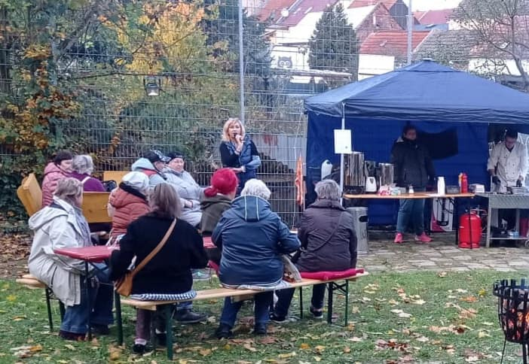

Den Geburtstagskindern
im Dezember
herzlichen Glückwunsch!
Dominik Pogrzeba, Ulrich Jäger-Marquardt, Oliver Georgi, Meike Juliane Klaus, Kathrin Peitler, Wajdi Alghouri, Wolfgang Kühnert, Ingrid Elze, Dieter Kaufmann, Andreas Borschel, Daniel Kutsche, Dietrich Gürtler, Christine Walther, Mehtap Gören-Naumann, Angela Müller und Josefine Römer


Wir wünschen Euch eine schöne Vorweihnachtszeit!
Termine
SPD-Roßlau,
Mi., 13.12.2023, Jahresausklang

SPD-OV-Süd,
Do., 14.12.2023, 18 Uhr, Jahresausklang

SPD-OV-SiZiKü
Fr.., 15.12.2023, 18 Uhr, Jahresausklang

Impressum
DER ROTE SPATZ wird an alle Mitglieder SPD-Ortsvereine Dessau-Roßlau versendet. Darüber hinaus steht das Blatt auf der Seite https://www.spd-dessau-rosslau.de/ zum Download bereit.
Herausgeber ist der SPD-Stadtverband Dessau-Roßlau.
Postadresse: Hans-Heinen-Str. 40, 06844 Dessau-Roßlau.
Redaktion: Robert Hartmann, Daniel André Bräsecke,
Daniela Koppe, Joachim Volger, Christine Walther, Daniel Kutsche
Einsendungen bitte an: cut.walther@hotmail.de
Redaktionsschluss ist jeder 20. des Monats.
Für unaufgefordert eingesandte Manuskripte und Fotos wird keine Haftung übernommen. Die Redaktion behält sich das Recht zu Kürzungen vor.
Im Übrigen geben die Artikel in erster Linie die Meinung der Autoren, nicht aber in jedem Fall die der Redaktion wieder.

